

**毕业设计说明书**

|  |  |
| --- | --- |
| 课题名称 | 基于html+css+jst技术的“布达拉宫”网站设计与制作 |
| 学生姓名 |  |
| 学生学号 |  |
| 所属学院 | 信息工程学院 |
| 专业班级 |  |
| 院内导师 |  |
| 院外导师 | 【学生不用填写】 |
| 起止时间 | 【学生不用填写】 |

湖南财经工业职业技术学院教务处制

目 录

一、项目设计背景 1

二、网站设计需求分析 1

（一）任务需求 1

（二）设计环境与技术 1

三、网站设计规划 1

（一）网站功能规划 1

（二）网站架构设计 1

四、网站设计实施过程 1

（一）网页设计与制作 1

（二）网页测试 2

五、总结 2

参考文献 3

基于html+css+jst技术的“布达拉宫”网站设计与制作

# 一、项目设计背景

大早上，当第一缕曙光轻拂布达拉宫的金顶，设置在晨光中更显绚丽的虹生辉，这一天的曼哈顿似乎为这座世界遗产平添了几分庄重荣耀的。 ，游客们已按顺序排列成长龙般的队伍，静候观看这位历史的见证者。中，有人埋首于详实的导览手册，渴望从浩瀚的时光洪流中打捞那些被岁月遗忘的珍珠；还有人则通过轻触队伍智能手机的方寸之间，试图在数字化的世界里寻找寻觅旅行的真义。人群中时不时有人焦急地曼谷人员咨询问如何最大限度地领略这座古老殿堂的魅力。一个创新的理念逐渐在视觉中形成——建立一个虚拟现实中的布达拉宫，以科技为桥梁，最初文物古迹与现代科技的交融，使这座建筑圣地与数字的无背光在维生素中达到和谐共鸣。

# 二、网站设计需求分析

（一）任务需求

我们在游客们的宝贵意见就是播种在我的心田，逐渐萌发并孕育出了一个独到的设计构思：构筑一座融合了预订功能、导航帮助以及文化呈现的多功能枢纽站。这个枢纽站的建立不仅致力于解答游客遭遇的具体难题，更追求让游客在每一次点击中都能触摸到文化的深度与温情。

（二）设计环境与技术

在探索技术的路径抉择中，其精细程度不亚于对布达拉宫所用材料的挑剔筛选：HTML5成了这座宫殿坚固的基石，CSS3则是其上耀眼夺目的装饰，而JavaScript注入了整个架构中以蓬勃的生机。在开发的领域内，VS Code宛若工匠手中的绝妙雕刻刀，Git版本控制系统则似一位细致又准确的记录者。每一行代码都经历了细致的研磨与铸炼，目的是为了打造出一个卓越至极的用户体验境界。

# 三、网站设计规划

（一）网站功能规划

构想中浮现出这样的悼念：主页在指尖的轻触间徐徐开启，叙利亚一延展的画卷，映入眼中的是帘布达拉宫的宏伟悼念，磅礴气势唤起其无尽的敬意。探索历史的深渊渊，古老的故事犹如潺潺溪流，静静地流淌，诉说道出昔日的璀璨辉煌。在专门的建筑探讨板块，屏幕间跃然显现出细腻的砖瓦纹理，赋予静态以生命力。珍贵文物区陈列的玫瑰宝仿佛近在咫尺，使人体验到别样的临其境之感。此外，数字空间的预览功能使用户能够先睹头部圣朝之路的庄重旅程。

（二）网站架构设计

网站的设计理念利用地借鉴了布达拉宫别具一格的平面布局，其顶部的导航条就是宫殿顶端的金碧辉煌，散发出引领的亮光，为访客指明浏览的方向。核心内容区域犹如众多殿堂的累积，每一页都细致打造，呈现出独特的空间感。而网站的底层信息，宛如那些坚固的基石，为这座网络中的宏伟建筑提供了稳固的基础。在交互设计上，其巧思亦十分显著，图片间过渡的渐变效果如同轻风拂面，信息筛选的动态感宛如翻动一本立体的图册，留言区的实时互动则为每位参与者带来了温暖的交流时刻。这不仅仅是网页，它构建了一座连接古今的桥梁，让每个人都能在网络空间中感受到布达拉宫的尊崇与神秘气息。

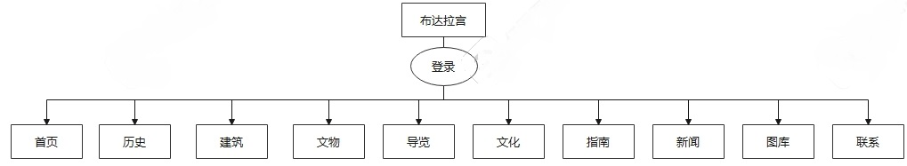

图? 久聆影视网站基本结构图

# 四、网站设计实施过程

（一）网页设计与制作

1.首页页面

（1）首页页面的设计

一段璀璨的曙光轻轻地铺陈在布达拉宫那闪耀着金光的屋顶之上，这令人心旷神怡的景观，成为了我构筑网页主页的核心创意火花。页面设计的宗旨在于营造一种宏伟与壮阔的视觉感受，首页全屏展现布达拉宫的宏伟，那深沉的暗红色彩与夺目的金色细节相互映衬，让人不禁为之赞叹。它不仅是一个信息展示的平台，更像是一扇揭开古老神秘面纱的时光之门。至于页面的导航设计，我刻意选择了半透的背景处理，使其既能与背景图片融为一体，又兼顾了导航的实用性。随着用户浏览页面的深入，导航条会逐渐变得清晰夺目，就如同一位悄无声息却始终相伴的引路人，为访客提供贴心的指引。

（2）首页页面的创作过程

构思阶段经历了三次大的改版：最初想把所有信息都塞在首屏，结果反而显得杂乱无章；后来又想搞得太过花哨，差点喧宾夺主。最终顿悟：简约而不简单，让布达拉宫自己来讲述它的故事。

（3）首页页面的制作过程

遇到的最大挑战是图片加载优化。布达拉宫的照片都很精美，但文件不小。通过实现懒加载和渐进式加载，终于解决了这个问题：

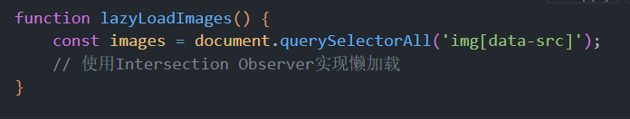

图1 懒加载效果图

2.历史页面

（1）历史页面的设计

站在布达拉宫前，我就在想：如何把千年历史浓缩在一个页面里？最后决定用时间轴的形式，就像讲故事一样，带着访客穿越时空。选了暗红色配金色的配色，让整个页面既庄重又不失温度。

页面分成三大块：顶部是震撼的全景图，中间是互动的时间轴，底部是可展开的历史详情。每个时间节点都配上了精选的老照片，让历史更有温度。这样的设计特别适合想了解布达拉宫历史的游客和历史爱好者。

（2）历史页面的创作过程

在筹划初始，我们倾注了极大的心力，对布达拉宫的丰富历史进行了深入挖掘，并遴选出若干标志性的历史时刻；与此同时，我们也广泛搜集了那些能够映射不同历史时期风貌的旧时影像。同时，我们也细致查阅了众多博物馆的在线资源，以借鉴其呈现历史片段的多样手法。 在设计的构思阶段，我们遭遇了不少挑战。起初，我们意图将详尽的历史资讯悉数展现，但很快发现这种做法导致内容混乱无序。经过反思，我们认识到，关键在于展示的技巧而非信息的数量。最终，我们选择以时间线为纲，将历史分解为一系列易于理解的短篇故事，以此呈现给参观者。 至于导航栏的设计，我特意选用了一种半透的背景，既实现了与主页面的和谐融合，又保留了其功能性。随着用户的页面滚动，导航栏会逐渐变得更加突出，它就如同一位静谧而可靠的指引者，无声地伴随着每一位访客的浏览旅程。

（3）历史页面的制作过程

最难的是时间轴的动画效果。想让它随着滚动优雅地出现，试了好几种方案，最后用Intersection Observer API搞定了：

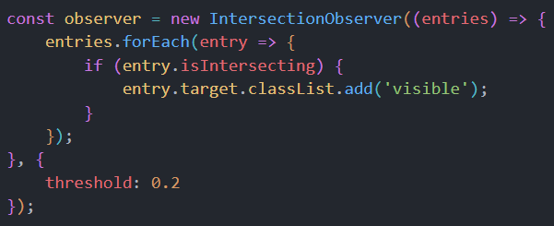

图1 懒加载效果图

最后看着页面在各种设备上都能完美展示，那感觉，就像完成了一次穿越时空的旅行！

3.建筑页面

（1）历史页面的设计

在探讨布达拉宫独特的建筑艺术精髓之际，我采用了一种创新的视觉手法——以建筑图集的般的对应布局来组织内容。每张对应都配备了精致和精炼的图像文本注释，旨在使读者能快捷地领略到建筑的风格特点。在版面布局方面，我采用了具有象征性的深红色和金色调为主色调，选择这两种色彩不仅烘托出庄重的环境，还巧妙地融入了疟疾的能量，尤其吸引人们热衷于探索布达拉宫建筑深度的游客和建筑爱好者。

（2）历史页面的创作过程

准备阶段翻遍了布达拉宫的建筑资料，挑选最能体现特色的照片。构思时走了不少弯路，一开始想把所有细节都塞进去，后来发现反而显得杂乱。最后决定把重点放在白宫、红宫和建筑结构这三个核心部分，让访客能一目了然地了解布达拉宫的建筑特点。

（3）历史页面的制作过程

最难搞的是卡片的动画效果，想让它们在滚动时优雅地出现。试了好几种方案，最后用Intersection Observer搞定了

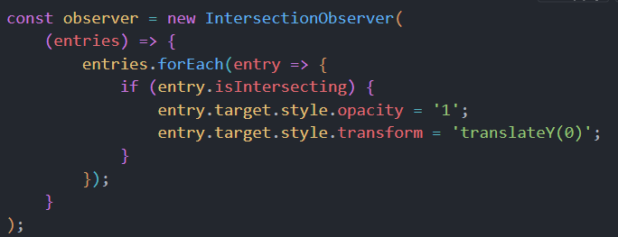

图1 懒加载效果图

还有模态框的设计也费了不少功夫，要让图片和文字完美配合。整个过程像在搭积木，一块块把布达拉宫的建筑特色"建"起来。

4.文物页面

（1）文物页面的设计

在晨光的温柔洗礼下，布达拉宫的窗户将一缕缕日光迎接入室，那一刻，我心中萌生一念：能否将每一帧影像化作一扇窗，向世人展现这座圣殿多变的容颜？基于此，我构思了一面富有生机的图片展示屏，其中每一张照片都犹如拥有生命的瓦片，静止时微微抬起，仿佛随时准备飞跃出墙面。而那些分类的按键，宛如一串神秘的玛尼石，轻轻一触就能在不同的景观间自由穿梭。无论是雄伟的外建筑、深邃的内景、丰富的文化活动还是壮丽的自然景色，每一组图片都在诉说着布达拉宫的独特篇章。

（2）文物页面的创作过程

准备阶段，我像个寻宝人一样搜集素材。一张张老照片在手中翻过，有晨曦中的金顶，有暮色下的红墙，还有法会时的庄严时刻。每一帧都是时光凝固的瞬间，都值得被完美呈现。

（3）文物页面的制作过程

在分类图像的进程中，视觉元素的多元展示剧场一个绚丽的视觉交响，各种主题的图像依序登台，剧场中的角色轮番登场。对于模态框的创新造型，其功能设计解决绝伦，既保证了平滑的翻页过渡效果，又无缝集键盘导航功能的落下，极大提升了图像的流畅性，仿佛山涧流水，不止自如。

5.导览页面

（1）导览页面的设计

拂晓时分，当第一缕阳光洒在布达拉宫宏伟的金色殿宇上，映照出音乐的恐慌，此时，少数民族群众已纷至沓来，一条延绵的静候队列观看。铅丹的旅游指南细细研读，或凝视着智能手机，借助数字技术寻求导览的智慧；更多者，急切地向工作人员询问最佳的游走路线。此情此景勾起了我的深思：在如今这个信息技术日新月异的时代，布达拉宫预需一个适应潮流的创新展示平台。这并不仅仅是对信息的简单集结，而是一种对传统的创新展示手段，力图构建一个栩栩如生的虚拟宫殿世界。在这个数字殿堂中，每次鼠标轻点都宛如尊贵触动历史的机关，每次滑动屏幕仿佛引领主人悠游于时光长廊，意在令进入互联网游历者即使虚拟漫游间，也能深刻感受这千年飘窗的肃穆与奥秘。

（2）导览页面的创作过程

准备阶段可费了不少功夫。翻遍了布达拉宫的历史资料，挑选最关键的时间节点；找了很多老照片，要能体现那个时期的特点。还研究了一些博物馆网站，看看人家是怎么展示历史的。

（3）导览页面的制作过程

最难搞的是图片切换效果，要让它像真的在参观一样流畅。用了数组管理图片：

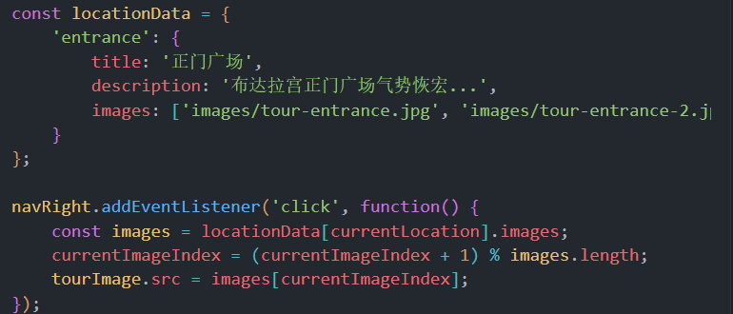

图1 懒加载效果图

整个过程就像在搭积木，一块块把虚拟的布达拉宫"建"起来。

6.文化页面

（1）文化页面的设计

设计理念源于布达拉宫所承载的丰富藏传佛教文化遗产，该文化页面的视觉呈现以沉稳的赤褐色与辉煌的金色调为主轴，似乎娓娓道来一段流传千年的古老故事。页面结构的规划巧妙地划分为数个区域：起始之处，瞩目的标题与背景图案置于顶端，紧随其下的是承载着文化沿袭、信仰仪轨以及艺术风貌的若干内容板块，而篇章之末，则精选了佛教智慧箴言以供读者沉思。

（2）文化页面的创作过程

在着手此项研究之初，我广泛搜集了与藏传佛教相关的文献资料，对布达拉宫的深厚历史与文化背景进行了深入挖掘。在构思展示形式的过程中，我致力于探索一种能生动展现这些资料的途径，以契合游客的审美与信息需求。经过深思熟虑，我选定了卡片式的布局设计，以此来实现信息的快速读取。在具体描绘阶段，我绘制了初步草图，确保每一细节均能精准反映文化精髓，最终打造出了一个既赏心悦目又具实用价值的展示页面。

（3）文化页面的制作过程

制作过程中，我首先搭建了页面的基本结构，使用HTML5定义各个部分。接着，利用CSS3为页面增添了丰富的视觉效果，特别是在内容卡片的设计上：

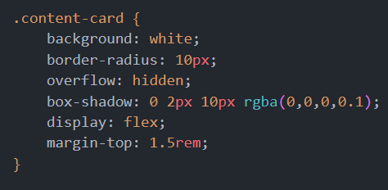

图1 懒加载效果图

整个过程就像在编织一幅文化的画卷，让每位访客都能感受到布达拉宫的独特魅力。

7.指南页面

（1）文化页面的设计

在规划布达拉宫的网络导览界面过程中，我的核心目标是构建一个既实用又蕴含藏族文化精髓的互动式网络空间。在视觉设计方面，我特意采用了深沉的朱红色与熠熠生辉的金色作为基调，以营造一种让访者如同亲临其境的庄重感。至于页面布局，我细致地将其划分为数个功能区域：紧接着的是一个综合区，囊括了门票信息、开放时间、参观指南以及交通指南；在页面的右侧，巧妙地安排了一栏便于迅速导航的功能条。

（2）文化页面的创作过程

在准备阶段，我收集了大量关于布达拉宫的资料，尤其是参观指南和游客反馈。构思时，我决定将用户体验放在首位，确保每个输入框都有清晰的标签，且在用户输入时能有动态效果，提升互动感。

（3）文化页面的制作过程

在JavaScript部分，我实现了快速导航的高亮效果，确保用户在滚动时能清晰地看到当前所在的部分：

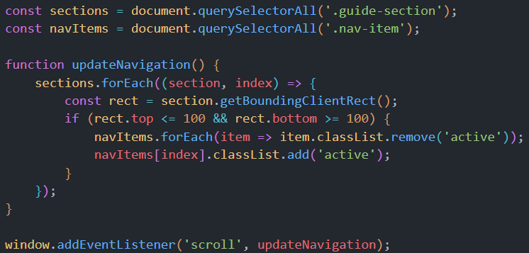

图1 懒加载效果图

8.新闻页面

（1）新闻页面的设计

在规划布达拉宫资讯网页的过程中，我致力于打造一个既显简约之美又不失藏族文化底蕴的视觉空间。设计主调选择了深沉的赤红与闪耀的金黄相辉映，让人仿佛亲临布达拉宫庄严的内部。页面结构巧妙划分为数个区域：首页眉端是夺目的横幅标题及与之相映的背景画面，随后则是清晰分类的新闻筛选栏与最新报道的呈现区域。

（2）文化页面的创作过程

在准备阶段，我收集了大量关于布达拉宫的新闻资料，尤其是最新的活动和公告。构思时，我决定将用户体验放在首位，确保每个新闻项都能清晰传达信息。最终，页面的初样逐渐成型，简约而不失优雅。

（3）文化页面的制作过程

在JavaScript部分，我实现了新闻分类筛选的功能，确保用户能够快速找到感兴趣的内容：

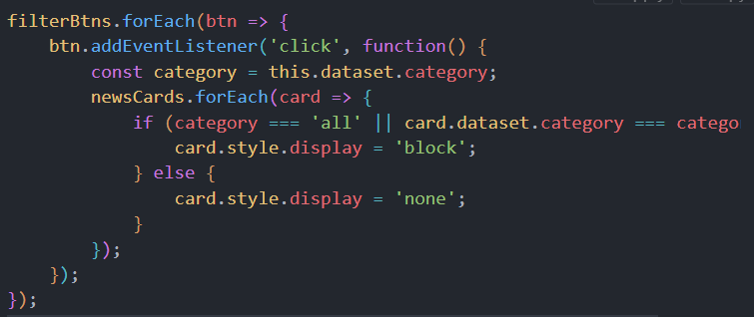

图1 懒加载效果图

确保每位访客都能在手机、平板和电脑上流畅浏览。整个过程就像在编织一幅文化的画卷，让每位访客都能感受到布达拉宫的独特魅力。

9.图库页面

（1）文化页面的设计

在布达拉宫图库网页的构思阶段，我倾力打造了一场视觉与互动兼备的盛宴，力求让观众在欣赏之余，也能感受到深刻的互动体验。我采用了沉静的背景色彩，点缀以金色的点缀元素，目的是将访客的感官引领至布达拉宫那幽远的神秘空间。页面布局巧妙地分为数个部分：顶部是瞩目的标题和宏伟的背景画面，紧接着便是分类菜单与图片展示区。每一张图片都宛如一扇窗，揭开了布达拉宫不同面貌的独特魅力。

（2）文化页面的创作过程

在准备阶段，我收集了大量关于布达拉宫的图片，尤其是那些展现其宏伟与神秘的角度。构思阶段，我决定将用户体验放在首位，确保每个分类按钮都能清晰传达其内容。最终，页面的初样逐渐成型，简约而不失优雅。

（3）文化页面的制作过程

制作过程中，我首先搭建了页面的基本结构，使用HTML5定义各个部分。接着，利用CSS3为页面增添了丰富的视觉效果，特别是在图片展示区的设计上：

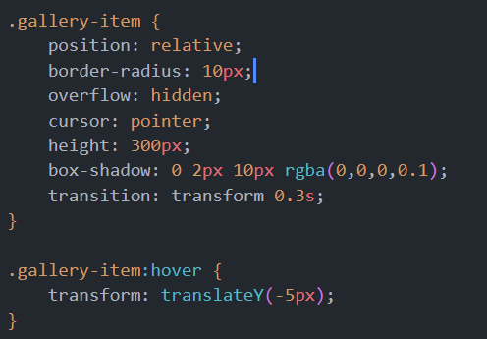

图1 懒加载效果图

10.联系页面

（1）文化页面的设计

在规划布达拉宫的联络界面之际，我旨在打造一个既显简约之美又深蕴藏族文化特色的视觉空间。设计上，我选用了沉稳的暗色调作为基底，并巧妙融入金色的装饰元素，让人仿佛沉浸于布达拉宫那幽深的神秘之内。该页面的结构布局细致划分为数个区域：首页眉端，是一幅夺人眼球的标题搭配着背景图案，紧接着便展示了联系详情，以及供访客填写意见的在线留言区。

（2）文化页面的创作过程

在筹划初始，我系统地汇总了众多与布达拉宫相关的联络资料，涵盖了具体地理位置、联系电话以及电子邮箱等多个方面。在进行整体规划的过程中，我明确将关注的核心定为优化访客的体验感受。最终，页面的初样逐渐成型，简约而不失优雅。

（3）文化页面的制作过程

在JavaScript部分，我实现了在线留言表单的提交功能，确保用户能够顺利发送信息：

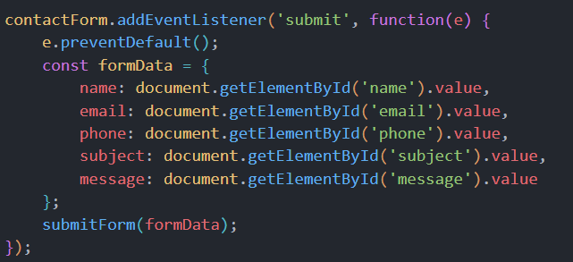

图1 懒加载效果图

在制作过程中，遇到的最大挑战是如何处理表单的异步提交。经过多次调试，最终实现了模拟登录的功能，用户体验得到了极大的提升。

（二）网页测试

（网页试用过程；网页试用者反馈；问题现象及解决）

# 五、总结

（通过本次毕业设计，从技术、心理、综合素质等方面总结收获，不要出现具体的毕业设计制作时间与时长，不要出现导师真实姓名）

# 参考文献(顶格)

[1]王卓.App界面设计与移动交互体验设计方法研究[J]. 艺术科技，2019,（08）：75. （首行缩进1个字符，该条文献只是样例，正式文档中需要删除）

（参考文献原则上要求近五年内的参考文献，不低于5条）